Osnove poslovne italijanščine
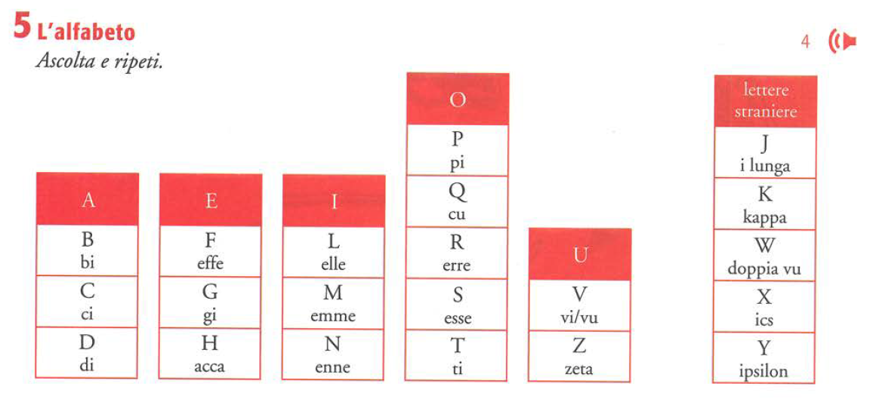
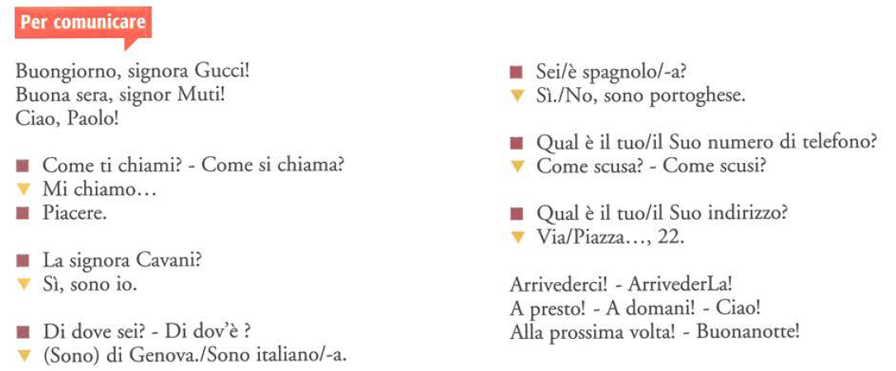

Presentarsi:
- Sono [Nome e cognome] e ho [numero di anni] di esperienza nel settore [settore di riferimento].
- Mi chiamo [Nome e cognome] e sono il responsabile delle vendite per la regione [nome della regione].
- Sono [Nome e cognome], e gestisco i progetti di marketing per [nome dell'azienda].
- Buongiorno, sono [Nome e cognome], e ho esperienza nell'implementazione di strategie di sviluppo aziendale.
- Mi presento, sono [Nome e cognome], e mi occupo delle relazioni clienti presso [nome dell'azienda].

Professione:

- Responsabile / Direttore
- Consulente
- Avvocato / Legale
- Contabile
- Traduttore / Traduttrice
- Responsabile delle risorse umane / Direttore HR
- Sviluppatore informatico
- Regista / Direttore
- Ingegnere del software Insegnante / Docente
- Poliziotto / Agente di polizia
- Infermiere / Infermiera
- Medico / Dottoressa

ESSERE
- Io sono 1. Noi siamo
- Tu sei 2. Voi siete
- Lui/lei/Lei è 3. Loro sono

AVERE
- Ho 1. Abbiamo
- Hai 2. Avete
- Ha 3. Hanno

Buongiorno a tutti, mi chiamo Francesco Matteotti e sono lieto di essere qui oggi per presentarmi e condividere con voi il mio lavoro e la mia azienda. Sono un uomo d'affari con una grande passione per il settore della consulenza aziendale.
Lavoro come consulente presso l'azienda ABC, dove mi occupo di fornire supporto strategico alle imprese. Il mio ruolo consiste nel collaborare con i clienti per identificare le loro sfide e sviluppare soluzioni personalizzate che li aiutino a raggiungere i loro obiettivi di crescita.
L'azienda ABC è un leader nel settore della consulenza aziendale, con una vasta esperienza nell'aiutare le imprese a migliorare le loro prestazioni. Offriamo servizi di consulenza su diverse aree, come la gestione finanziaria, lo sviluppo delle risorse umane e la strategia aziendale.
Siamo una squadra di professionisti dedicati e competenti, pronti a fornire assistenza personalizzata ai nostri clienti. Mettiamo al primo posto la soddisfazione del cliente e ci impegniamo a offrire soluzioni innovative e orientate ai risultati.
Ringrazio tutti voi per avermi dato l'opportunità di presentarmi e di condividere il mio lavoro e la mia azienda con voi. Sono a disposizione per ulteriori informazioni o domande.
Grazie e buona giornata a tutti.

